Инструкция по настройке рабочего места СУФД – портала или Электронного бюджета

Для входа на СУФД – портал или Электронный бюджет по сертификату необходимо:

- Установить Крипто ПРО CSP, версия не ниже 4.0.9944 (если не установлено)

- Установить личный сертификат в личное хранилище.
Через «Пуск» или «Панель управления»
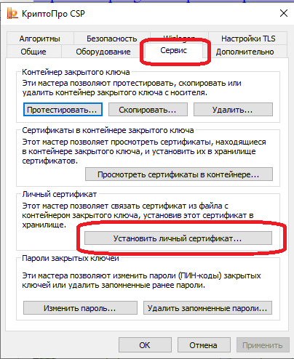
Указываем личный сертификат и следуем мастеру установки сертификата.

- Установка сертификатов ГУЦ
Скачать
https://kursk.roskazna.gov.ru/uploads/migrate/kursk/documents/gis/udostoveryayuschiy-centr/kornevye-sertifikaty-i-spiski-annulirovannyh-sertifikatov/83b/kornevoy-sertifikat-guts-gost-2012_685_27_12_2018_ver1_.cer

https://kursk.roskazna.gov.ru/uploads/migrate/kursk/documents/gis/udostoveryayuschiy-centr/kornevye-sertifikaty-i-spiski-annulirovannyh-sertifikatov/8ad/guc_2022.CER

Через контекстное меню файла сертификата ГУЦ выбрать пункт меню «Установить сертификат».
На экране отобразится мастер импорта сертификатов
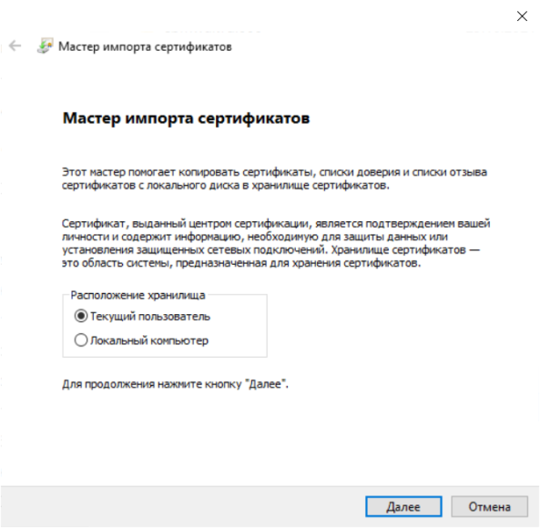
Нажимаем далее, выбираем хранилище
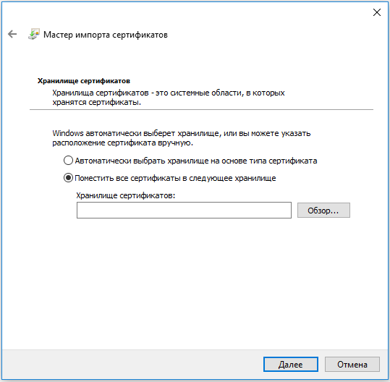

В окне «Хранилище сертификата» выбрать размещение сертификата вручную, указав поле «Поместить сертификаты в следующее хранилище».
Нажать кнопку «Обзор…». Откроется окно «Выбор хранилища сертификата»
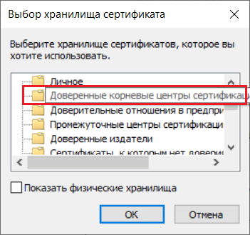

Выбрать хранилище «Доверенные корневые центры сертификации», нажать кнопку «ОК»
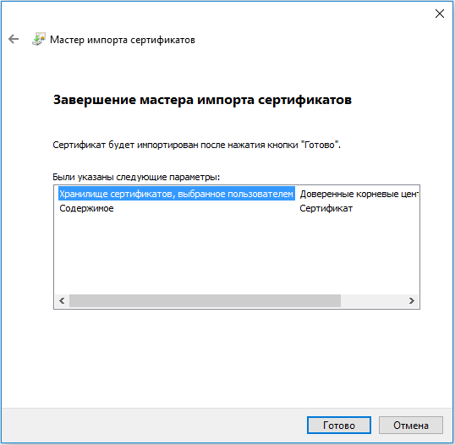

Нажать кнопку «Готово».
Появится сообщение, что импорт успешно выполнен.
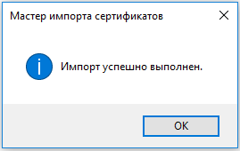
Нажать кнопку «ОК»
- Установка корневых сертификатов УЦ Федерального казначейства.
Скачиваем шесть сертификатов.

https://kursk.roskazna.gov.ru/uploads/migrate/kursk/documents/gis/udostoveryayuschiy-centr/kornevye-sertifikaty-i-spiski-annulirovannyh-sertifikatov/940/podchinennyy-sertifikat-uts-fk-gost-2012_685_27_12_2018_ver1_.cer

https://kursk.roskazna.gov.ru/uploads/migrate/kursk/documents/gis/udostoveryayuschiy-centr/kornevye-sertifikaty-i-spiski-annulirovannyh-sertifikatov/0de/ucfk_2022.CER

https://kursk.roskazna.gov.ru/uploads/migrate/kursk/documents/gis/udostoveryayuschiy-centr/kornevye-sertifikaty-i-spiski-annulirovannyh-sertifikatov/Sertifikat-udostoveryayushchego-tsentra-Federalnogo-kaznacheystva-2023.CER

https://kursk.roskazna.gov.ru/uploads/migrate/kursk/documents/gis/udostoveryayuschiy-centr/kornevye-sertifikaty-i-spiski-annulirovannyh-sertifikatov/eb9/UTSFK_2024.CER

https://kursk.roskazna.gov.ru/uploads/migrate/kursk/documents/gis/udostoveryayuschiy-centr/kornevye-sertifikaty-i-spiski-annulirovannyh-sertifikatov/ucfk_2025.cer

Через контекстное меню файла сертификата УЦ выбрать пункт меню «Установить сертификат».
На экране отобразится мастер импорта сертификатов
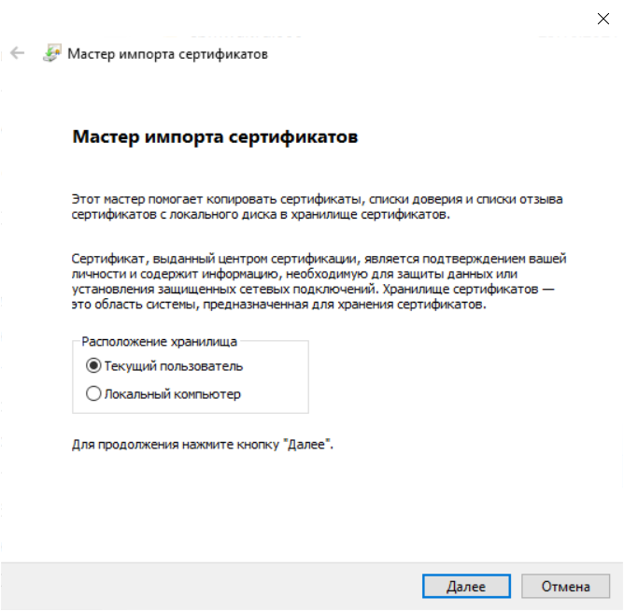
Нажимаем далее, выбираем хранилище

В окне «Хранилище сертификата» выбрать размещение сертификата вручную, указав поле «Поместить сертификаты в следующее хранилище».
Нажать кнопку «Обзор…». Откроется окно «Выбор хранилища сертификата»
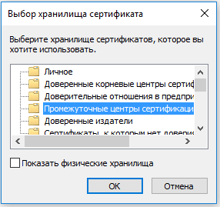
Выбрать хранилище «Промежуточные центры сертификации», нажать кнопку «ОК».
Откроется окно завершения работы мастера импорта сертификатов.
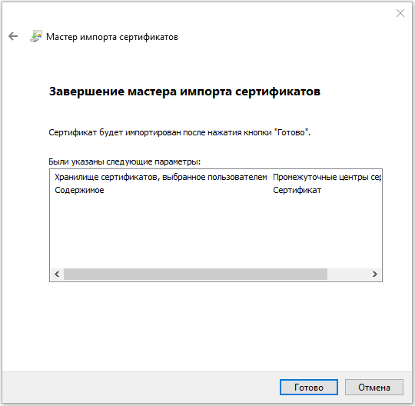
Нажать кнопку «Готово».
Появится сообщение, что импорт успешно выполнен.
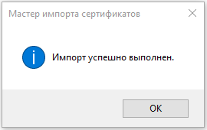
Нажать кнопку «ОК».

- Браузер Chromium-Gost (https://cryptopro.ru/products/chromium-gost)

- В Chromium-Gost зайти в настройки

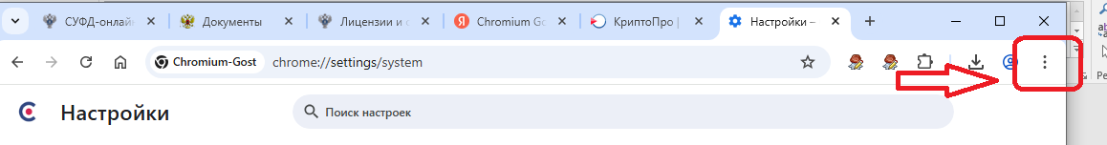
Далее в «Система»
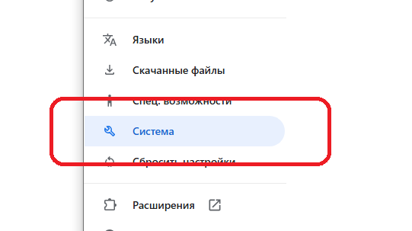

Выключить переключатель «Продолжить выполнение фоновых приложений после закрытия Chromium-Gost»
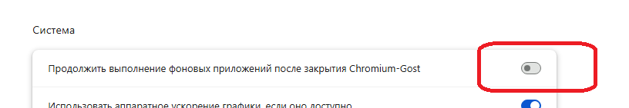

- Вход на СУФД – портал по ссылке https://ufk44.sufd.budget.gov.ru/
- Вход в электронный бюджет https://eb.cert.roskazna.ru

